Check List – CONTROLLI OPERATIVI ANTINCENDIO
(PRESIDI ANTINCENDIO, DI PRIMO SOCCORSO E FRUIBILITA’ DEI PERCORSI DI FUGA)

Rilevato da: |  | Referente sede
Dipartimento/Facoltà/Area/Centro
Edificio |  | Codice edificio
Datore di lavoro
Piano |  | Locale/altro
Data |  | Firma

N.B.: le liste di controllo sono pubblicate sul sito di Ateneo alla pagina www.uniroma1.it/ssl e vengono aggiornate regolarmente

Alle domande poste nella presente lista di controllo va risposto apponendo un segno di Check ✓ sulle risposte SI, NO, In parte, N.A. (Non applicabile). Se alla domanda rispondete con un “NO” o “In parte”, occorre adottare una contromisura che poi annoterete nel campo note.
ESTINTORI PORTATILI E CARRELLATI
Requisiti | Risposte |  | Esempi
Gli estintori sono posizionati some indicato nelle planimetrie delle vie di fuga | - SI  - NO | - In parte  - N.A. | 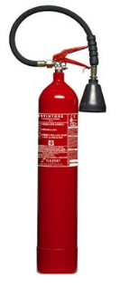 Estintore a CO2  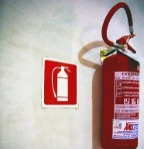 Estintore a polvere su gancio, segnalato  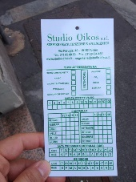 Cartellino di manutenzione dell’estintore.
In prossimità dei quadri elettrici sono presenti estintori ad anidride carbonica | - SI  - NO | - In parte  - N.A.
E’ affissa la segnaletica relativa agli estintori presenti | - SI  - NO | - In parte  - N.A.
Gli estintori sono collocati in modo da essere: visibili, accessibili, e liberi da ostacoli | - SI  - NO | - In parte  - N.A.
Gli estintori sono affissi a parete, in corrispondenza dell’apposito cartello | - SI  - NO | - In parte  - N.A.
Sugli estintori è presente il cartellino di manutenzione ed è correttamente compilato (revisione semestrale) | - SI  - NO | - In parte  - N.A.
Per gli estintori a polvere, Il manometro indica un valore di pressione compreso nel campo verde | - SI  - NO | - In parte  - N.A.
Sugli estintori sono presenti le istruzioni d’uso e le classi di fuoco | - SI  - NO | - In parte  - N.A.
L'estintore è esente da danni alle strutture di supporto ed alla maniglia di trasporto; se carrellato abbia le ruote funzionanti | - SI  - NO | - In parte  - N.A.

Idranti a muro e soprasuolo / naspi
Gli idranti sono collocati in modo da essere: visibili, accessibili, e liberi da ostacoli | - SI  - NO |  | - In parte  - N.A. | 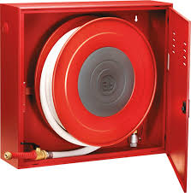  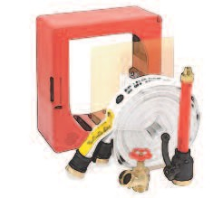  Immagine naspo  Immagine idrante
E’ presente la segnaletica relativa agli idranti presenti | - SI  - NO |  | - In parte  - N.A.
L'idrante è mantenuto in buono stato di conservazione (assenza di tracce di corrosione, incrinature nelle manichette, ecc) | - SI  - NO |  | - In parte  - N.A.
Sugli idranti è presente il cartellino delle revisioni/ manutenzioni | - SI  - NO |  | - In parte  - N.A.
Gli idranti vengono controllati semestralmente | - SI  - NO |  | - In parte  - N.A.
La cassetta contenente Gli idranti o i naspi è integra | - SI  - NO |  | - In parte  - N.A.
Armadio con DPI antincendio
È presente l’armadio contenente i DPI antincendio | - SI  - NO |  | - In parte  - N.A. | Immagine Armadio DPI Antincendio  
Gli apparecchi e le attrezzature contenute negli armadi antincendio sono presenti e debitamente funzionanti  - Coperta antifiamma;  - Giubbotto alta visibilità;  - Occhiali di protezione;  - Guanti anticalore;  - Trombetta segnalazione allarme;  - Torcia elettrica;  - Paletta per evacuazione;  - Megafono (batterie cariche e/o di riserva) | - SI  - NO |  | - In parte  - N.A.
L’armadio contenente i DPI presenta deterioramenti | - SI  - NO |  | - In parte  - N.A.
Sistema di rilevazione fumi e allarme incendio
I pannelli ottico/acustici sono integri | - SI  - NO | - In parte  - N.A. |  | 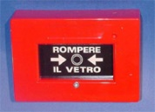 pulsante allarme incendio  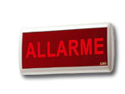pannello acustico luminoso  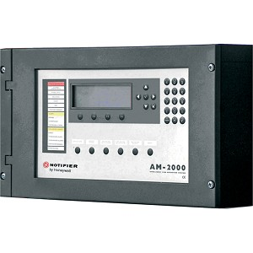  Centralina rivelazione fumi
I pannelli ottico/acustici sono nascosti sono nascosti da arredi o altro | - SI  - NO | - In parte  - N.A.
I pulsanti manuali di allarme incendio sono facilmente raggiungibili | - SI  - NO | - In parte  - N.A.
E’ presente la segnaletica relativa ai pulsanti manuali di attivazione dell'allarme antincendio | - SI  - NO | - In parte  - N.A.
I pannelli e i pulsanti sono integri | - SI  - NO | - In parte  - N.A.
La centralina dell’impianto è integra | - SI  - NO | - In parte  - N.A.
La centralina dell’impianto è funzionante | - SI  - NO | - In parte  - N.A.
La centralina dell’impianto è facilmente raggiungibile e tenuta sgombra da ostacoli | - SI  - NO | - In parte  - N.A.
In prossimità della centralina sono affisse le istruzioni d’uso | - SI  - NO | - In parte  - N.A.
È effettuata la verifica semestrale dell’impianto | - SI  - NO | - In parte  - N.A.
Sistema di spegnimento automatico
L’impianto è funzionante | - SI  - NO |  | - In parte  - N.A. | 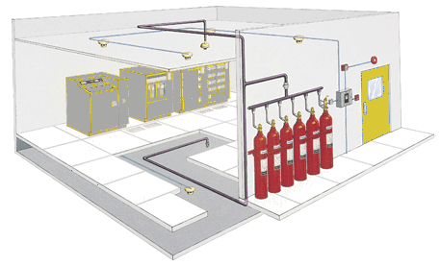  Immagine impianto di spegnimento automatico a gas
Le bombole o altre parti presentano manomissioni | - SI  - NO |  | - In parte  - N.A.
Sono presenti i pannelli ottico acustici che avvisano dell’attivazione dell’impianto | - SI  - NO |  | - In parte  - N.A.
Sono affisse in loco procedure di comportamento in caso di scarica | - SI  - NO |  | - In parte  - N.A.
Porte tagliafuoco
Le porte resistenti al fuoco sono tenute chiuse | - SI  - NO |  | - In parte  - N.A. | 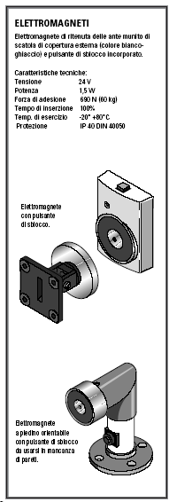  Immagine magneti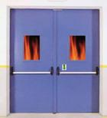  Immagine porta tagliafuoco REI
Gli automatismi presenti, chiudiporta aerei, regolatori di chiusura, magneti di sgancio, funzionano correttamente | - SI  - NO |  | - In parte  - N.A.
Le porte resistenti al fuoco sono integre e non presentano manomissioni (guarnizioni, ganci, serrature etc.) | - SI  - NO |  | - In parte  - N.A.
Le porte resistenti al fuoco sono dotate di targhetta di identificazione | - SI  - NO |  | - In parte  - N.A.
Le porte resistenti al fuoco sono verificate semestralmente | - SI  - NO |  | - In parte  - N.A.
Le porte tenute aperte – sono trattenute da appositi magneti | - SI  - NO |  | - In parte  - N.A.
I magneti che tengono le porte in posizione di apertura sono funzionanti | - SI  - NO |  | - In parte  - N.A.

Cassetta di Pronto Soccorso
Nell’edificio è presente almeno una cassetta di pronto soccorso | - SI  - NO | - In parte  - N.A. |  | 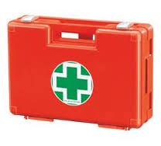  Immagine cassetta di primo soccorso
La cassetta di pronto soccorso è posizionata in luogo facilmente accessibile | - SI  - NO | - In parte  - N.A.
La cassetta di pronto soccorso è facilmente individuabile in caso di emergenza | - SI  - NO | - In parte  - N.A.
La cassetta di pronto soccorso è dotata di tutto il contenuto necessario | - SI  - NO | - In parte  - N.A.
Vie e uscite di emergenza
Le porte situate sul percorso di fuga sono apribili dall'interno senza aiuto speciale, durante l’orario di apertura della struttura | - SI  - NO | - In parte  - N.A. |  | 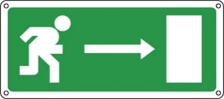  Immagine pittogramma percorso di fuga  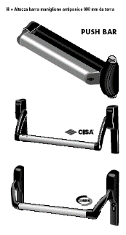  Immagine maniglione antipanico
Le porte situate sul percorso di fuga sono contrassegnate da segnaletica | - SI  - NO | - In parte  - N.A.
La via e le uscite di emergenza è sgombra da materiali | - SI  - NO | - In parte  - N.A.
La porta dell'uscita di emergenza è dotata di maniglione antipanico | - SI  - NO | - In parte  - N.A.
Lungo le vie di emergenza  sono presenti attrezzature che possono costituire pericolo d'incendio (apparecchi di riscaldamento portatili, sostanze infiammabili, ecc.) | - SI  - NO | - In parte  - N.A.
Lungo i percorsi individuati come vie di emergenza è affissa segnaletica indicante il percorso | - SI  - NO | - In parte  - N.A.
Qualora ci siano porte scorrevoli, saracinesche a rullo o porte girevoli, sono presenti anche altre porte utilizzabili lungo il percorso, apribili verso l'esterno | - SI  - NO | - In parte  - N.A.
Se presente una porta scorrevole come uscita di piano, essa rimane in posizione di apertura in caso di mancanza di alimentazione elettrica o è apribile a spinta in caso di emergenza | - SI  - NO | - In parte  - N.A.
Sul lato esterno delle porte di emergenza che adducono direttamente all’esterno, è affisso la cartellonistica, divieto di sosta non ingombrare | - SI  - NO | - In parte  - N.A.
Illuminazione di emergenza
La via e le uscite di emergenza è dotata di illuminazione di emergenza di intensità sufficiente, che entra in funzione in caso di interruzione della fornitura elettrica | - SI  - NO |  | - In parte  - N.A. | 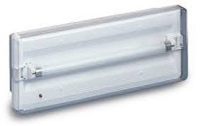  Immagine lampada illuminazione di emergenza
Le lampade di emergenza alimentate da batteria a tampone (riconoscibili dalla presenza di un LED) sono funzionanti (LED Acceso) | - SI  - NO |  | - In parte  - N.A.
Planimetrie delle vie di fuga
Sono affisse le planimetrie indicanti i percorsi di esodo | - SI  - NO | - In parte  - N.A. |  | 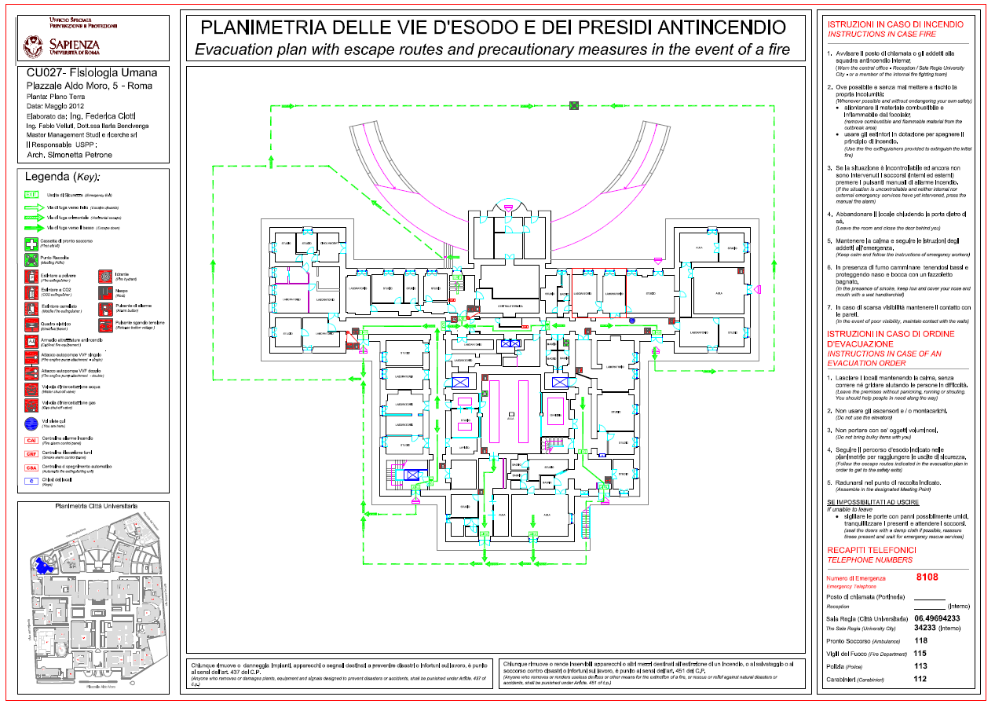  Planimetria delle vie di fuga
Le planimetrie indicanti i percorsi di esodo sono aggiornate | - SI  - NO | - In parte  - N.A.
Accanto alle planimetrie delle vie di fuga è affisso il cartello con i nomi degli ASEI/APSA | - SI  - NO | - In parte  - N.A.
Punto di raccolta
Il punto di raccolta è facilmente raggiungibile | - SI  - NO |  | - In parte  - N.A. |   Immagine cartello identificativo del punto di raccolta
Il punto di raccolta è identificato da apposito cartello | - SI  - NO |  | - In parte  - N.A.
Note:

